Agora Vai

Versão 1.0

Histórico da Revisão
Data | Versão | Descrição | Autor
26/03/2010 | 1.0 | Versão inicial do documento | Marcos, Tiago, Jefferson, Sávio, Guilherme

Índice Analítico
1. Visão Geral e Objetivos 4
2. Atores Envolvidos 4
3. Pré-Condições 4
4. Pós-Condições 4
5. Fluxo de Eventos 4
5.1 Fluxo Básico 4
5.2 Subfluxos 5
5.3 Fluxos Alternativos 5
5.4 Exceções 5
5.4.1 Não existem linhas disponíveis na data solicitada 5
5.4.2 Não existem poltronas disponíveis para o horário 5
5.4.3 Pagamento não autorizado 5
6. Detalhamento das Interfaces com o Usuário 6
6.1 I01 – Tela de Consulta de Horários 6
6.1.1 Campos 6
6.1.2 Comandos 7
6.2 I02 – Tela de Opções de Viagem 7
6.2.1 Campos 7
6.2.2 Comandos 8
6.3 I03 – Tela de Confirmação de Compra de Passagem 8
6.3.1 Campos 8
6.3.2 Comandos 9
6.4 I04 – Recibo de Compra de Passagem 10
6.4.1 Campos 10
6.4.2 Comandos 11
7. Regras de Negócio Específicas 11

Intervenção

Visão Geral e Objetivos
Este caso de uso tem como objetivo registrar movimentação de bens com defeito ao suporte técnico.

Atores Envolvidos
Gerente

Pré-Condições
O usuário deve está logado com o perfil gerente.

Pós-Condições
Uma intervenção do equipamento será registrada no sistema e a FIMI poderá ser impressa.

Fluxo de Eventos

Fluxo Básico
Ação do Ator | Resposta do Sistema
1. Este Caso de Uso inicia-se quando, na tela principal do sistema, o Gerente selecionar no menu principal a opção “Intervir Equipamento”. | 2. O sistema exibe a tela de preenchimento das informações da intervenção, conforme a Interface 02 – Tela de Intervenções de Equipamentos.
3. O Gerente preenche os dados solicitados e clica em “Registrar”. | 4. O sistema informa que a intervenção foi registrada e pergunta se o Gerente quer imprimir a FIMI.
 | 5. O caso de uso é encerrado.

Subfluxos
Não há

Fluxos Alternativos
Não há

Exceções

Não existem linhas disponíveis na data solicitada
P01 - No passo 6 do Fluxo básico, o sistema não encontra linhas e horários disponíveis para a data consultada.
P02 – O sistema informa a indisponibilidade ao cliente e retorna para o Passo 4 do Fluxo Básico.

Não existem poltronas disponíveis para o horário
P01 - No passo 8 do Fluxo Básico, o Sistema verifica que a opção escolhida pelo cliente não possui mais assentos disponíveis naquele instante.
P02 – O Sistema exibe mensagem para o usuário informando que o ônibus está lotado e retorna para o passo 6, excluindo a linha correspondente ao horário indisponível e solicitando que o cliente escolha um outro horário.

Pagamento não autorizado
P01 - No passo 15 do Fluxo Básico, o UC07 não retorna a confirmação do pagamento.
P02 – O Sistema informa que não é possível emitir o recibo da passagem e indica que é possível fazer uma reserva do trecho solicitado, acionando-se a opção específica no menu do sistema.
P03 – O caso de uso é encerrado.

Detalhamento das Interfaces com o Usuário

I01 – Tela de Consulta de Horários
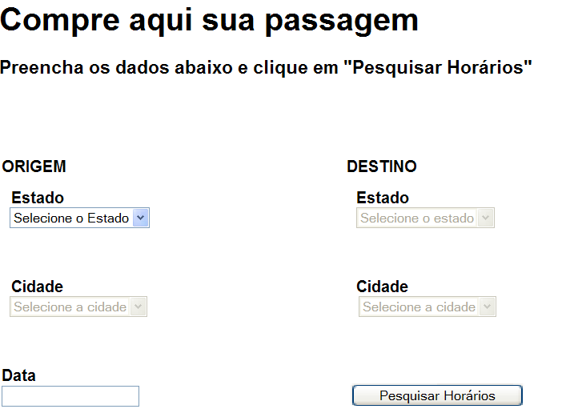

Campos

Nº | Nome | Descrição | Valores Válidos | Tipo | Restrições
 | Estado de Origem | Estado de origem da viagem | Lista de estados para os quais a LEVAETRAZ possui destinos, carregada previamente conforme RN01 – . | Lista | Obrigatório. Selecionar apenas um.
 | Cidade de Origem | Cidade de origem da viagem. | Lista de cidades dentro do estado, carregada após a seleção do estado de origem. | Lista | Obrigatório. Selecionar apenas uma. Desabilitado até ser selecionado um Estado de Origem.
 | Estado de Destino | Estados de destino da viagem | Lista de estados para os quais a LEVAETRAZ possui destinos, carregada previamente conforme RN01 – . | Lista | Obrigatório. Selecionar apenas um. Desabilitado até ser selecionado um Estado de Origem
 | Cidade de destino | Cidade de destino da viagem. | Lista de cidades dentro do estado, carregada após a seleção do estado de destino. | Lista | Obrigatório. Selecionar apenas uma. Desabilitado até serem selecionados: Estado de Origem, Cidade de Origem e Estado de Destino.
 | Data | Data de início da viagem | Datas anteriores a data atual. | Data | Obrigatório

Comandos

No. | Nome | Ação | Restrições
 | Pesquisar Horários | Efetua a pesquisa das linhas disponíveis conforme os dados informados. | A cidade de origem deve ser diferente da cidade de destino.

I02 – Tela de Opções de Viagem
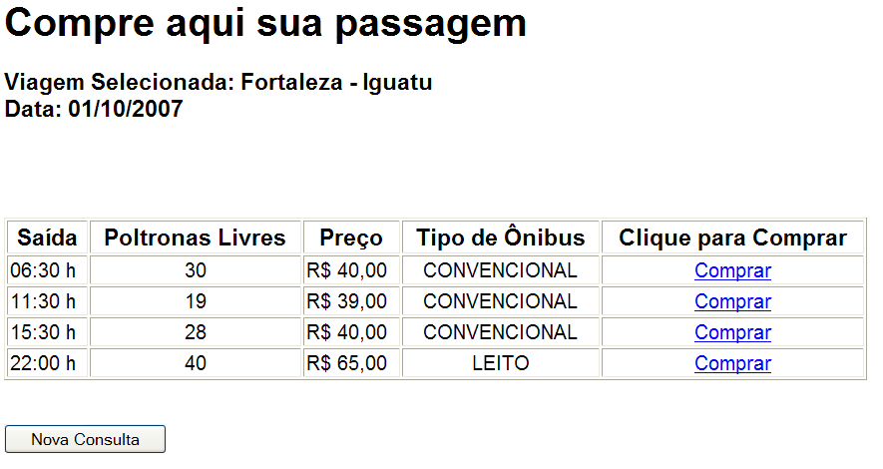

Campos

Nº | Nome | Descrição | Valores Válidos | Tipo | Restrições
 | Viagem Selecionada | Cidades de origem e destino da viagem. | Cidades para as quais a LEVAETRAZ opere. | String | Não alterável. Preenchido pelo sistema.
 | Data | Data da viagem | Data no formado DD/MM/AAAA | Data | Não alterável. Preenchido pelo sistema.
 | Tabela de opções de viagem | Tabela de resultado da consulta de viagens. | - | Tabela | Não listar horários para os quais não existam assentos disponíveis.
 | Saída | Horário de saída do ônibus. | Hora no formato HH:MM | Hora | Não alterável. Preenchido pelo sistema.
 | Poltronas disponíveis. | Quantidade de poltronas disponíveis no ônibus para o horário. | Valores positivos, limitado à capacidade do ônibus. | Numérico | Não alterável. Preenchido pelo sistema.
 | Preço | Preço da viagem para aquela opção. | Valores positivos. | Valor | Não alterável. Preenchido pelo sistema.
 | Tipo do Ônibus | Tipo de ônibus que faz a linha naquele horário. | Convencional ou Leito | String | Não alterável. Preenchido pelo sistema.
 | Clique para comprar. | Link para a página de compra da passagem. | Hiperlink com a palavra “Comprar” | Link | -

Comandos
No. | Nome | Ação | Restrições
 | Nova Consulta | Retorna para a tela anterior para que o cliente possa fazer uma nova consulta de viagem.

I03 – Tela de Confirmação de Compra de Passagem
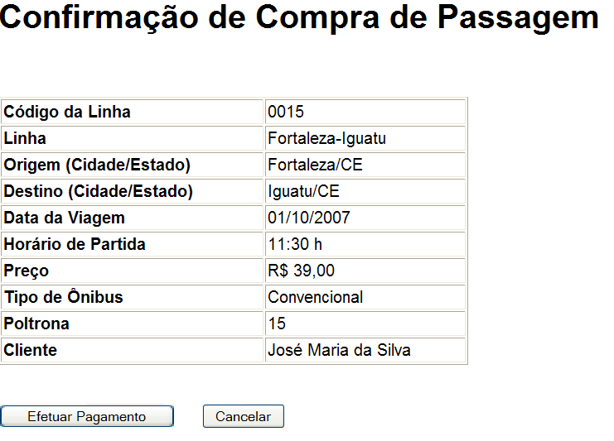

Campos

Nº | Nome | Descrição | Valores Válidos | Tipo | Restrições
 | Código da Linha | Código da linha | Código de 4 dígitos | Numérico | Não alterável. Preenchido pelo sistema.
 | Linha | Nome da linha. | - | String | Não alterável. Preenchido pelo sistema.
 | Origem | Cidade/Estado de origem da viagem. | - | String | Não alterável. Preenchido pelo sistema.
 | Destino | Cidade/Estado de destino da viagem. | - | String | Não alterável. Preenchido pelo sistema.
 | Data da Viagem | Data de partida da viagem. | Data no formato DD/MM/AAAA | Data | Não alterável. Preenchido pelo sistema.
 | Horário de partida | Horário de partida do ônibus | Hora no formato HH:MM | Hora | Não alterável. Preenchido pelo sistema.
 | Preço | Preço da passagem em reais. | - | Valor | Não alterável. Preenchido pelo sistema.
 | Tipo de Ônibus | Tipo do ônibus que fará a viagem. | Convencional ou Leito | String | Não alterável. Preenchido pelo sistema.
 | Poltrona | Número da poltrona. | Valor inteiro positivo. | Numérico | Não alterável. Preenchido pelo sistema após a escolha da poltrona.
- C | Cliente | Nome do cliente. | - | String | Não alterável. Preenchido pelo sistema.

Comandos
No. | Nome | Ação | Restrições
 | Efetuar Pagamento | Aciona o UC07 – Receber Pagamento Passagem, para que seja processado o pagamento dos trechos escolhidos.
 | Cancelar | Retorna para Interface I01 – Tela de Consulta de Horários

I04 – Recibo de Compra de Passagem
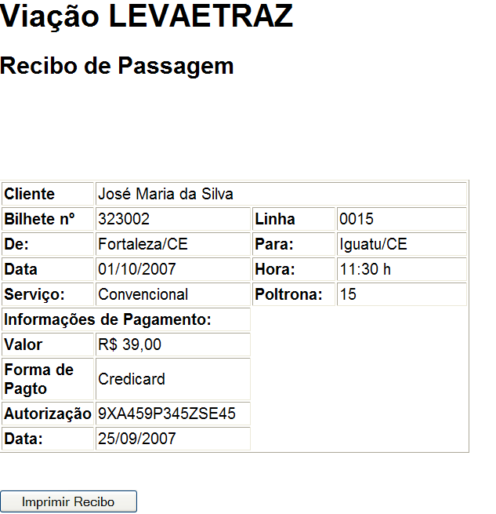

Campos

Nº | Nome | Descrição | Valores Válidos | Tipo | Restrições
 | Cliente | Nome do Cliente | - | String | Não alterável. Preenchido pelo sistema.
 | Bilhete nº | Número do bilhete | - | Numérico | Não alterável. Preenchido pelo sistema. Valor seqüencial gerado pelo sistema conforme RN02 – Geração do número do bilhete.
 | Linha | Número da linha. | - | String | Não alterável. Preenchido pelo sistema.
 | De | Cidade/Estado de origem da viagem. | - | String | Não alterável. Preenchido pelo sistema.
 | Para | Cidade/Estado de destino da viagem. | - | String | Não alterável. Preenchido pelo sistema.
 | Data | Data de início da viagem. | Data no formato DD/MM/AAAA | Data | Não alterável. Preenchido pelo sistema.
 | Hora | Horário de partida da viagem. | Hora no formato HH:MM | Hora | Não alterável. Preenchido pelo sistema.
 | Serviço | Tipo de ônibus que fará a linha | Convencional ou Leito | String | Não alterável. Preenchido pelo sistema.
 | Poltrona | Número da poltrona. | - | Numérico | Não alterável. Preenchido pelo sistema.
 | Valor | Valor recebido | - | Valor | Não alterável. Preenchido pelo sistema.
 | Forma de Pagto | Forma de pagamento do bilhete. | Nome de um cartão de crédito válido. | String | Não alterável. Preenchido pelo sistema. Fornecido pelo UC07.
 | Autorização | Código de autorização do pagamento. | - | String | Não alterável. Preenchido pelo sistema. Código recebido da administradora de cartão para identificação do pagamento.
 | Data | Data do pagamento. | Data no formato DD/MM/AAAA | Data | Não alterável. Preenchido pelo sistema.

Comandos
No. | Nome | Ação | Restrições
 | Imprimir Recibo | Imprime o recibo da venda na impressora padrão do sistema.

Regras de Negócio Específicas

RN01 – Intervenção
Descrição da Regra | No caso de intervenção o responsável que envia o equipamento é o mesmo responsável recebedor.
Fonte | Evandro Barbosa (Gerente)

RN02 – Geração do número do bilhete
Descrição da Regra
Fonte

